VÝUKOVÝ MATERIÁL
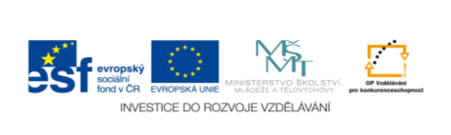
zpracovaný v rámci projektu

Pořadové číslo projektu: CZ.1.07/1.4.00/21.2451
Šablona: III/2-1 Sada: 2
Č. materiálu: VY_32_INOVACE_38 Třída: B
Ověření ve výuce: 18.10.2013 Datum: 17.10.2013

PÍSMENO V

Předmět: Rozumová výchova (GS)
Ročník: 9. ŠVP Díl II
Klíčová slova: psaní velkého tiskacího písmene V
Jméno autora: Jiřina Mottlová
Škola-adresa: ZŠ speciální Jasněnka o.p.s., Uničov

Seznam pracovních listů

- Vyhledat všechna písmena V a zakroužkovat je.
- Několikrát obtáhni velké písmeno V, obtahuj písmeno V.
- Obtahuj a piš písmeno V.
- Dopiš písmeno V ve jméně (obtahuj písmena, která znáš).

V

V I L V

A V T

K V A V

L V I

V S V T

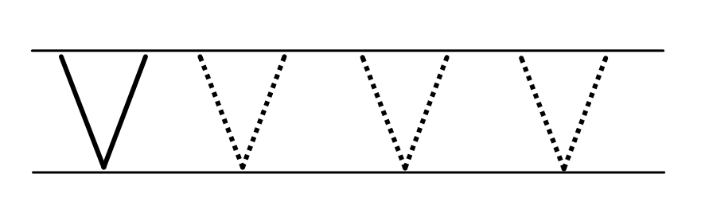
V

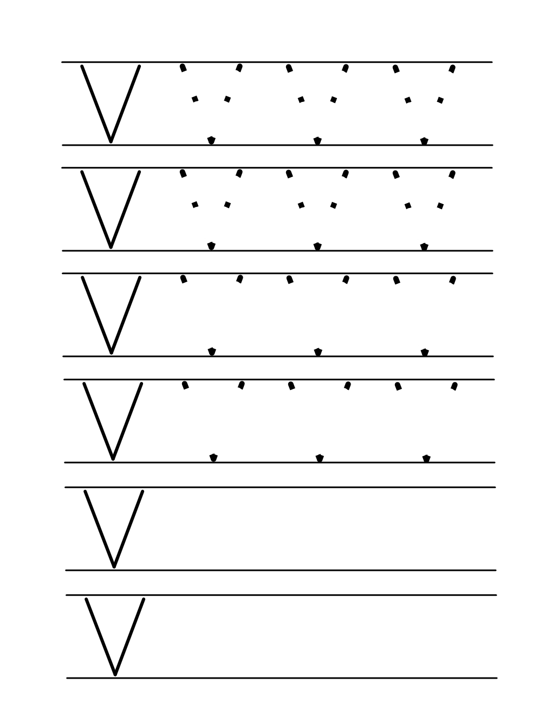

V L A S T Í K

_ L A S T Í K

_ L A S T Í K

_ L A S T Í K

_ L A S T Í K

Zdroj:
